

ไทยช่วยไทยพลีส
System Analysis & Design Report
เอกสารวิเคราะห์และออกแบบระบบฉบับสมบูรณ์

จัดทำโดย
6620501281 | กฤติยาวดี เพ็ชรทองมา
6620503420 | ธนากร แซ่ลิ้ม
6620503438 | ธนาภัทร หงษ์อร่าม

เสนอ
ผู้ช่วยศาสตราจารย์ ดร.ดวงเพ็ญ เจตน์พิพัฒนพงษ์

รายงานนี้เป็นส่วนหนึ่งของรายวิชา 02204471-65 การพัฒนาเว็บแอพลิเคชัน
ภาควิชาวิศวกรรมคอมพิวเตอร์ คณะวิศวกรรมศาสตร์
มหาวิทยาลัยเกษตรศาสตร์
ภาคเรียนที่ 1 ปีการศึกษา 4

1. Problem & Solution

1.1 วิเคราะห์ปัญหาตามกลุ่มผู้ใช้งาน
จากการศึกษาสภาพปัญหาและบริบทของโครงการกระตุ้นเศรษฐกิจในปัจจุบัน อ้างอิงจากโครงการไทยช่วยไทยพลัส พบปัญหาสำคัญจำแนกตามกลุ่มผู้ใช้งานดังนี้:
กลุ่มผู้ใช้งาน | ปัญหาที่พบในปัจจุบัน (Pain Points) | ผลกระทบเชิงเศรษฐกิจและสังคม
ประชาชน / ผู้บริโภค | • ขาดแรงจูงใจในการเดินทางไปอุดหนุนร้านค้าชุมชนในช่วงที่ร้านค้ามียอดขายต่ำ  • ไม่มีกิจกรรมที่สร้างแรงจูงใจให้เกิดการสะสมและมีส่วนร่วมอย่างต่อเนื่อง | การใช้จ่ายไม่กระจายไปยังร้านค้าที่ต้องการแรงกระตุ้น
ร้านค้ารายย่อย / ชุมชน | • ยอดขายผันผวนและมีช่วงเวลาที่ลูกค้าน้อย  • ขาดเครื่องมือวิเคราะห์ยอดขายเพื่อระบุช่วงที่ควรกระตุ้น  • ขาดกลไกที่เชื่อมโยงข้อมูลยอดขายกับกิจกรรมเพื่อดึงดูดลูกค้า | ยอดขายของร้านค้ารายย่อยไม่สม่ำเสมอและเติบโตได้ยาก
ภาครัฐ / ผู้ดูแลระบบ | • ขาดข้อมูลที่นำมาวิเคราะห์ยอดขายของร้านค้าอย่างต่อเนื่อง  • ขาดระบบสร้างกิจกรรมกระตุ้นการใช้จ่ายแบบ Dynamic ตามบริบทของพื้นที่และเวลา | การกระตุ้นเศรษฐกิจไม่สามารถกำหนดเป้าหมายตามช่วงเวลาและร้านค้าได้อย่างเป็นระบบ

1.2 แนวทางแก้ไขปัญหา
ระบบ “ไทยช่วยไทยพลีส” (Thai Chuay Thai Please) ถูกออกแบบมาเพื่อส่งเสริมการใช้จ่ายภายในร้านค้าชุมชน โดยนำ AI มาช่วยวิเคราะห์ข้อมูลยอดขายของร้านค้า และใช้ระบบมิชชั่นกับแสตมป์ดิจิทัลเป็นกลไกในการกระตุ้นให้ประชาชนเกิดการซื้อสินค้าและบริการภายในร้านค้าที่ต้องการการสนับสนุน
ระบบประกอบด้วย 4 กลไกการทำงานหลัก (Internal Mechanisms):
1. AI Sales Analysis:
ระบบ AI วิเคราะห์ข้อมูลยอดขายของร้านค้ารายย่อยทั้งในระดับยอดขายต่ำและสูง เพื่อแสดงสถานะ รูปแบบ และแนวโน้มของยอดขาย รวมถึงระบุร้านค้าที่มียอดขายต่ำหรือควรได้รับการกระตุ้น เพื่อใช้เป็นข้อมูลในการกำหนดมิชชั่น

2. Target Shop & General Mission:
เมื่อ AI วิเคราะห์และระบุร้านค้าที่ควรได้รับการกระตุ้นแล้ว ผู้ดูแลระบบสามารถนำร้านค้าเหล่านั้นมากำหนดเป็นร้านค้าเป้าหมายของมิชชั่น โดยมิชชั่นเป็นมิชชั่นทั่วไปที่มีเงื่อนไขชัดเจน เช่น “ซื้อสินค้าจากร้านนี้” และกำหนดจำนวนผู้ที่สามารถได้รับสแตมป์ เช่น ผู้ที่ทำตามเงื่อนไขสำเร็จ 10 คนแรกจะได้รับสแตมป์ จากนั้นจึงเผยแพร่มิชชั่นให้ประชาชนเห็นและเข้าร่วม
3. Stamp Earning & Collection:
ผู้ใช้งานสามารถได้รับแสตมป์จาก 2 วิธี ได้แก่ การซื้อสินค้าครบ 150 บาทตามเงื่อนไขของระบบ หรือการทำมิชชั่นสำเร็จตามเงื่อนไขที่กำหนด เมื่อผ่านเงื่อนไข ระบบจะมอบแสตมป์และบันทึกไว้ในคอลเลกชันของผู้ใช้งาน
4. Stamp Redemption:
ผู้ใช้งานสามารถนำแสตมป์ที่สะสมมาใช้แลกสิทธิประโยชน์ภายในระบบ ได้แก่ ส่วนลด หรือสินค้า OTOP ประจำจังหวัด ตามจำนวนแสตมป์และเงื่อนไขที่กำหนด

1.3 จุดเด่นของระบบ
- AI Sales Analysis:
ระบบนำ AI มาวิเคราะห์ยอดขายของร้านค้าทั้งในระดับต่ำและสูง เพื่อแสดงสถานะและแนวโน้มของยอดขาย และช่วยระบุร้านค้าที่มียอดขายต่ำหรือควรได้รับการกระตุ้น
- AI-Based Target Shop:
ผลการวิเคราะห์จาก AI ถูกนำมาใช้เป็นข้อมูลในการเลือกร้านค้าที่ควรได้รับการส่งเสริม โดยผู้ดูแลระบบสามารถนำร้านค้าเป้าหมายเหล่านี้มากำหนดเป็นร้านค้าสำหรับมิชชั่น เพื่อกระตุ้นให้เกิดการใช้จ่ายโดยตรงกับร้านค้าที่ต้องการการสนับสนุน
- General Mission:
ระบบมีมิชชั่นทั่วไปที่กำหนดเงื่อนไขอย่างชัดเจน เช่น การซื้อสินค้าจากร้านค้าที่กำหนด และสามารถกำหนดจำนวนผู้ที่มีสิทธิ์ได้รับสแตมป์ เช่น 10 คนแรกที่ทำตามเงื่อนไขสำเร็จจะได้รับสแตมป์ ทำให้ประชาชนมีแรงจูงใจในการเข้าร่วมและอุดหนุนร้านค้า
- Digital Stamp & Reward:
ผู้ใช้งานสามารถได้รับแสตมป์จากการซื้อสินค้าครบ 150 บาท หรือทำมิชชั่นสำเร็จ และสามารถนำแสตมป์ที่สะสมไปแลกส่วนลดหรือสินค้า OTOP ประจำจังหวัดได้
- Targeted Economic Stimulation:
ระบบเชื่อมโยงการวิเคราะห์ยอดขายของ AI เข้ากับการกำหนดมิชชั่น โดยนำร้านค้าที่ AI ระบุว่ามียอดขายต่ำหรือควรได้รับการกระตุ้นมาเป็นเป้าหมายของมิชชั่น เพื่อชักนำให้ประชาชนเกิดการใช้จ่ายกับร้านค้าเหล่านั้น และช่วยกระจายการใช้จ่ายไปยังร้านค้าที่ต้องการการสนับสนุน

1.4 ตอบคำถาม: “ทำไมต้องสร้างไทยช่วยไทยพลีส?”
“ไทยช่วยไทยพลีส” (Thai Chuay Thai Please) คือแพลตฟอร์มที่นำ AI มาวิเคราะห์ข้อมูลยอดขายของร้านค้าชุมชน เพื่อระบุร้านค้าที่มียอดขายต่ำหรือควรได้รับการกระตุ้น จากนั้นผู้ดูแลระบบสามารถนำร้านค้าเหล่านั้นมากำหนดเป็นร้านค้าเป้าหมายและสร้างมิชชั่นทั่วไป เพื่อกระตุ้นให้ประชาชนเกิดการซื้อสินค้าและบริการภายในร้านค้าที่ต้องการการสนับสนุน เมื่อผู้ใช้งานซื้อสินค้าครบ 150 บาทตามเงื่อนไข หรือทำมิชชั่นสำเร็จ จะได้รับแสตมป์ดิจิทัลเพื่อนำไปสะสมและแลกส่วนลดหรือสินค้า OTOP ประจำจังหวัด ทำให้ระบบสามารถเชื่อมโยงข้อมูลยอดขายกับการกระตุ้นการใช้จ่ายได้อย่างตรงจุด

2. Requirements

2.1 Functional Requirements

ก. กลุ่มประชาชน (Citizen Users)
- FR-CIT-01 (Mission Feed):
ระบบต้องแสดงมิชชั่นทั่วไป (General Mission) ที่ผู้ดูแลระบบกำหนด พร้อมรายละเอียดร้านค้าเป้าหมาย เงื่อนไขของมิชชั่น และจำนวนผู้ที่มีสิทธิ์ได้รับแสตมป์
- FR-CIT-02 (Mission Completion):
ระบบต้องบันทึกความคืบหน้าและตรวจสอบเงื่อนไขของมิชชั่นจนกว่าผู้ใช้งานจะทำมิชชั่นสำเร็จ
- FR-CIT-03 (Stamp Earning):
ระบบต้องรองรับการได้รับแสตมป์จาก 2 วิธี ได้แก่ การซื้อสินค้าครบ 150 บาทตามเงื่อนไขของระบบ หรือการทำมิชชั่นสำเร็จตามเงื่อนไขที่กำหนด
- FR-CIT-04 (Stamp Collection):
ระบบต้องแสดงจำนวน รายการ และประวัติแสตมป์ที่ผู้ใช้งานได้รับและสะสมไว้ในคอลเลกชัน
- FR-CIT-05 (Stamp Redemption):
ระบบต้องรองรับการนำแสตมป์ที่สะสมตามเงื่อนไขไปแลกส่วนลดหรือสินค้า OTOP ประจำจังหวัด

ข. กลุ่มร้านค้า (Merchant Users)
- FR-MER-01 (Merchant Registration):
ระบบต้องรองรับการลงทะเบียนและยืนยันข้อมูลร้านค้า พร้อมข้อมูลจังหวัด อำเภอ และพิกัดร้านค้า
- FR-MER-02 (Sales Data):
ระบบต้องรับและบันทึกข้อมูลยอดขายของร้านค้า เพื่อใช้เป็นข้อมูลสำหรับ AI Sales Analysis
- FR-MER-03 (Sales Monitoring):
ระบบต้องให้ร้านค้าตรวจสอบข้อมูลยอดขายและข้อมูลที่ระบบนำไปใช้ในการวิเคราะห์ได้

ค. กลุ่มภาครัฐ / ผู้ดูแลระบบ (Government & Admin Users)
- FR-ADM-01 (Target Shop Management):
ผู้ดูแลระบบต้องสามารถตรวจสอบผลการวิเคราะห์จาก AI และเลือกร้านค้าที่มียอดขายต่ำหรือควรได้รับการกระตุ้นให้เป็นร้านค้าเป้าหมายของมิชชั่น
- FR-ADM-02 (General Mission Management):
ผู้ดูแลระบบต้องสามารถสร้างและจัดการมิชชั่นทั่วไป โดยกำหนดร้านค้าเป้าหมาย เงื่อนไข ระยะเวลา และจำนวนผู้ที่มีสิทธิ์ได้รับแสตมป์ เช่น 10 คนแรกที่ทำมิชชั่นสำเร็จ
- FR-ADM-03 (Stamp & Reward Management):
ผู้ดูแลระบบต้องสามารถจัดการแสตมป์ ส่วนลด และสินค้า OTOP ที่ใช้สำหรับการแลกรางวัลได้
- FR-ADM-04 (Impact Monitoring):
ระบบต้องแสดงข้อมูลยอดขาย จำนวนผู้เข้าร่วมมิชชั่น จำนวนมิชชั่นที่สำเร็จ จำนวนแสตมป์ที่ได้รับ และข้อมูลการแลกรางวัล เพื่อใช้ติดตามผลการกระตุ้นเศรษฐกิจ

ง. AI Subsystem
- FR-AI-01 (AI Sales Analysis):
ระบบต้องวิเคราะห์ข้อมูลยอดขายของร้านค้าอย่างต่อเนื่อง ทั้งในระดับยอดขายต่ำและสูง เพื่อแสดงสถานะ รูปแบบ และแนวโน้มของยอดขาย
- FR-AI-02 (Target Shop Identification):
ระบบต้องใช้ผลการวิเคราะห์ยอดขายเพื่อระบุร้านค้าที่มียอดขายต่ำหรือควรได้รับการกระตุ้น และนำผลการวิเคราะห์ไปใช้เป็นข้อมูลประกอบการเลือกร้านค้าเป้าหมายของมิชชั่น

2.2 Non-Functional Requirements
- NFR-01 (Performance & Scalability):
ระบบต้องรองรับการประมวลผลข้อมูลยอดขายและคำขอใช้งานจำนวนมาก พร้อม API Response Time ไม่เกิน 2 วินาทีในภาวะปกติ
- NFR-02 (High Availability & Reliability):
ระบบต้องมีความพร้อมใช้งานสูง พร้อม Auto Scaling และกลไกสำรองข้อมูล
- NFR-03 (Data Security & PDPA Compliance):
ข้อมูลส่วนบุคคล ข้อมูลการซื้อสินค้า และข้อมูลยอดขายต้องได้รับการรักษาความปลอดภัยและจัดการตามหลัก PDPA
- NFR-04 (Usability):
ระบบต้องแสดงมิชชั่น ความคืบหน้า แสตมป์คอลเลกชัน และการแลกรางวัลได้อย่างชัดเจนและใช้งานง่าย
- NFR-05 (Real-Time Data):
ข้อมูลยอดขาย สถานะมิชชั่น และสถานะแสตมป์ต้องได้รับการอัปเดตใกล้เคียงเวลาจริง

3. Use Case Diagram & Detailed Use Cases

3.1 Use Case Diagram Overview
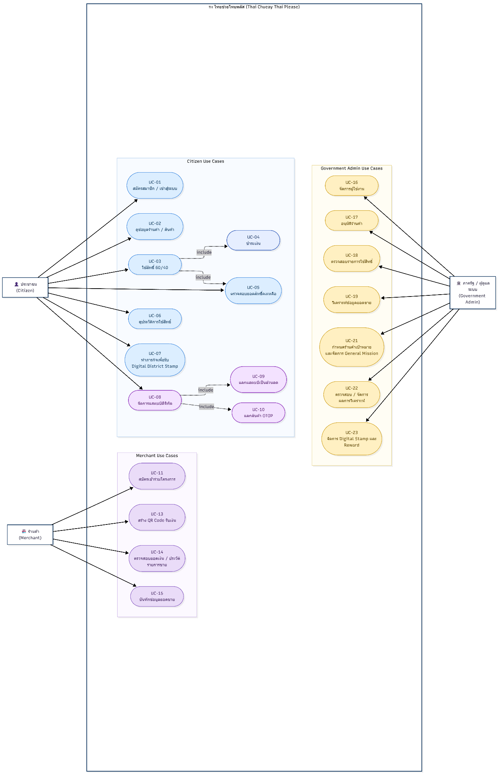
Use Case Diagram ของระบบ แสดงความสัมพันธ์ระหว่างผู้ใช้งานกับระบบ โดยแบ่ง Actor หลักเป็น 3 กลุ่ม ได้แก่ Citizen, Merchant และ Government Admin และครอบคลุมการสมัครสมาชิก การใช้สิทธิ์ 60/40 การทำธุรกรรม การสะสม Digital District Stamp การจัดการร้านค้า ตลอดจนการวิเคราะห์ข้อมูลและการจัดการ General Mission

ระบบแบ่งการทำงานตาม Actor ดังนี้
• Citizen: สมัครสมาชิก/เข้าสู่ระบบ ดูร้านค้าและสินค้า ใช้สิทธิ์ 60/40 ชำระเงิน ตรวจสอบสิทธิ์คงเหลือ ดูประวัติการใช้สิทธิ์ ทำภารกิจ รับ Digital District Stamp และแลก Stamp เป็นส่วนลดหรือสินค้า OTOP
• Merchant: สมัครเข้าร่วมโครงการ สร้าง QR Code รับเงิน ตรวจสอบยอดเงิน/ประวัติรายการขาย และบันทึกข้อมูลยอดขายเข้าสู่ระบบเพื่อใช้ในการวิเคราะห์
• Government Admin: จัดการผู้ใช้งาน อนุมัติร้านค้า ตรวจสอบรายการใช้สิทธิ์ วิเคราะห์ข้อมูลยอดขาย กำหนดร้านค้าเป้าหมายและจัดการ General Mission ตรวจสอบ/จัดการผลการวิเคราะห์ และจัดการ Digital Stamp และ Reward
Use Case หลักที่อ้างอิงตาม Diagram มีดังนี้: UC-01–UC-11, UC-13–UC-19, UC-21–UC-23 โดยไม่มี UC-12 และ UC-20 ใน Diagram

การทำงานหลักตาม Actor
- Citizen: สมัครสมาชิก/เข้าสู่ระบบ ดูร้านค้าและสินค้า ใช้สิทธิ์ 60/40 ชำระเงิน ตรวจสอบสิทธิ์คงเหลือ ดูประวัติการใช้สิทธิ์ ทำภารกิจ รับ Digital District Stamp และแลก Stamp เป็นส่วนลดหรือสินค้า OTOP
- Merchant: สมัครเข้าร่วมโครงการ สร้าง QR Code รับเงิน ตรวจสอบยอดเงิน/ประวัติรายการขาย และบันทึกข้อมูลยอดขายเข้าสู่ระบบเพื่อใช้ในการวิเคราะห์
- Government Admin: จัดการผู้ใช้งาน อนุมัติร้านค้า ตรวจสอบรายการใช้สิทธิ์ วิเคราะห์ข้อมูลยอดขาย กำหนดร้านค้าเป้าหมายและจัดการ General Mission ตรวจสอบ/จัดการผลการวิเคราะห์ และจัดการ Digital Stamp และ Reward

3.2 Use Case Description

UC-01 ใช้สิทธิ์ 60/40
Use Case ID | UC-01
Actor | Citizen
Goal | ใช้สิทธิ์ 60/40
Precondition | Citizen มีสิทธิ์ 60/40 และมีวงเงินคงเหลือ
Main Flow | 1. Citizen เลือกร้านค้าที่เข้าร่วมโครงการ  2. Citizen เลือกสินค้า/บริการ  3. ระบบตรวจสอบสิทธิ์และวงเงินคงเหลือ  4. ระบบคำนวณจำนวนเงินที่ประชาชนและภาครัฐรับผิดชอบตามเงื่อนไข 60/40  5. ระบบส่งต่อไปยังการชำระเงิน (UC-04) และอัปเดตสิทธิ์คงเหลือ (UC-05)
Postcondition | รายการใช้สิทธิ์ถูกบันทึกและยอดสิทธิ์คงเหลือถูกปรับปรุง

UC-02 ทำภารกิจรับ Digital District Stamp
Use Case ID | UC-02
Actor | Citizen
Goal | ทำภารกิจรับ Digital District Stamp
Precondition | มี Mission ที่เปิดให้เข้าร่วมและกำหนดเงื่อนไขการรับ Stamp
Main Flow | 1. Citizen เลือก Mission ที่ต้องการทำ  2. ระบบแสดงเงื่อนไขและร้านค้าเป้าหมาย  3. Citizen ทำตามเงื่อนไขของ Mission  4. ระบบตรวจสอบผลการทำ Mission  5. เมื่อผ่านเงื่อนไข ระบบมอบ Digital District Stamp และบันทึกประวัติ
Postcondition | Citizen ได้รับ Digital District Stamp เมื่อทำ Mission สำเร็จ

4. System Design

4.1 System Architecture
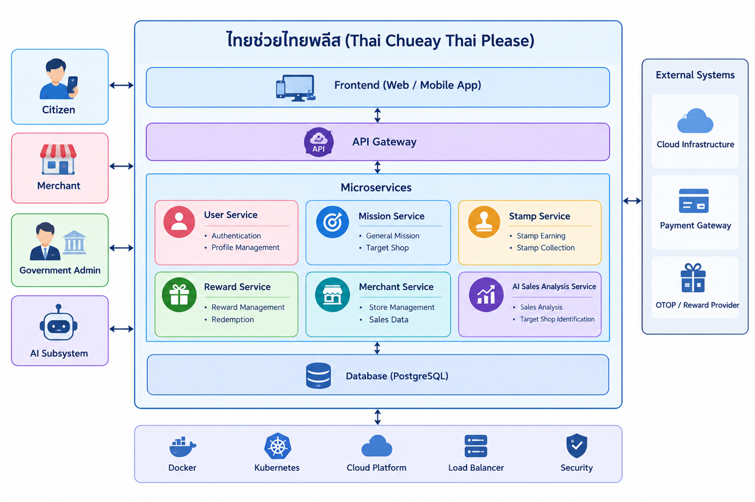
สถาปัตยกรรมของระบบ “ไทยช่วยไทยพลีส (Thai Chuay Thai Please)” แสดงองค์ประกอบหลักของระบบ ได้แก่ ผู้ใช้งาน ระบบจัดการข้อมูล ร้านค้า การวิเคราะห์ข้อมูลยอดขายด้วย AI การจัดการ General Mission การได้รับและสะสม Digital Stamp และการแลก Digital Stamp เป็น Reward โดยมี API Gateway เป็นตัวกลางในการเชื่อมต่อระหว่างส่วนต่าง ๆ ของระบบ

4.2 ER Diagram
ฐานข้อมูลรองรับข้อมูลผู้ใช้งาน ร้านค้า ข้อมูลการซื้อขาย การวิเคราะห์ยอดขายด้วย AI ภารกิจ การได้รับและสะสมแสตมป์ การแลกแสตมป์เป็นรางวัล รวมถึงข้อมูลกระเป๋าเงินและสิทธิวงเงินของผู้ใช้งาน โดยโครงสร้างฐานข้อมูลเชื่อมโยงข้อมูลยอดขายกับการวิเคราะห์ของ AI และการได้รับแสตมป์ตามแหล่งที่มาของการได้รับแสตมป์
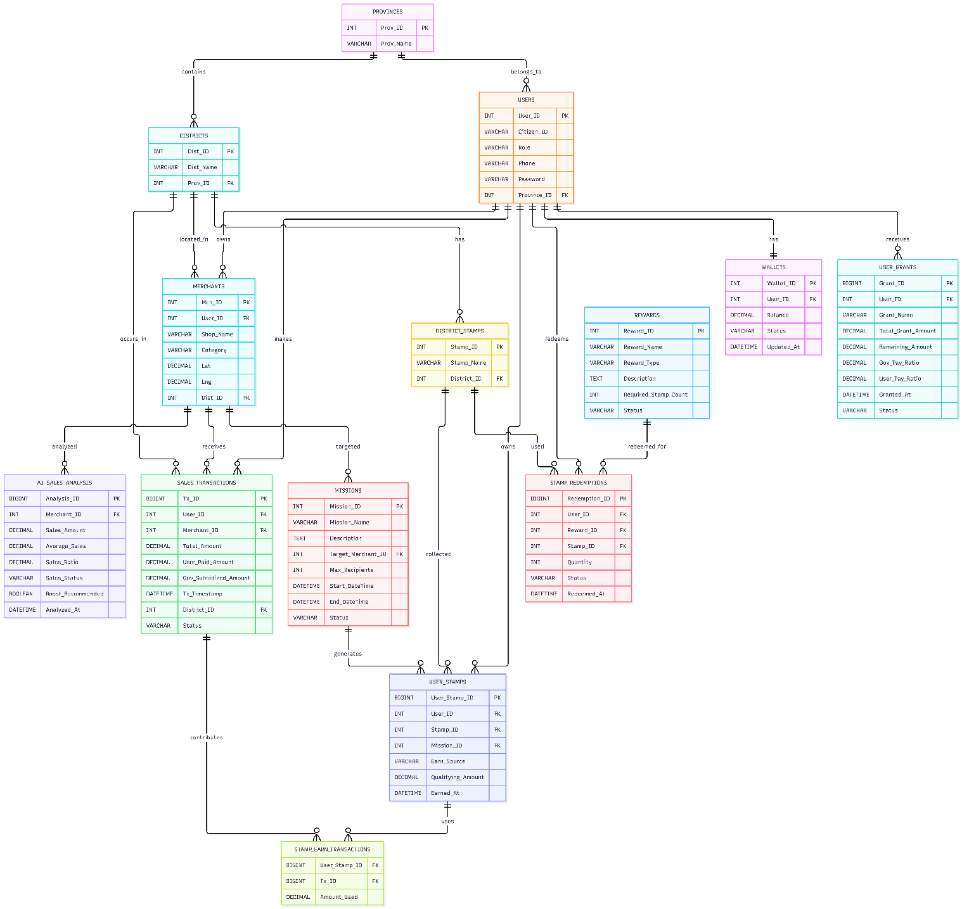

ตารางโครงสร้างข้อมูล
Entity: USERS | Fields
USERS | User_ID (INT) PK  Citizen_ID (VARCHAR(13))  Role (VARCHAR(20))  Phone (VARCHAR(15))  Password (VARCHAR(255))  Province_ID (INT) FK
Entity: PROVINCES | Fields
PROVINCES | Prov_ID (INT) PK  Prov_Name (VARCHAR(100))
Entity: DISTRICTS | Fields
DISTRICTS | Dist_ID (INT) PK  Dist_Name (VARCHAR(100))  Prov_ID (INT) FK
Entity: MERCHANTS | Fields
MERCHANTS | Mch_ID (INT) PK  User_ID (INT) FK  Shop_Name (VARCHAR(200))  Category (VARCHAR(100))  Lat (DECIMAL(10,7))  Lng (DECIMAL(10,7))  Dist_ID (INT) FK
Entity: SALES_TRANSACTIONS | Fields
SALES_TRANSACTIONS | Tx_ID (BIGINT) PK  User_ID (INT) FK  Merchant_ID (INT) FK  Total_Amount (DECIMAL(12,2))  User_Paid_Amount (DECIMAL(12,2))  Gov_Subsidized_Amount (DECIMAL(12,2))  Tx_Timestamp (DATETIME)  District_ID (INT) FK  Status (VARCHAR(30))

Entity: AI_SALES_ANALYSIS | Fields
AI_SALES_ANALYSIS | Analysis_ID (BIGINT) PK  Merchant_ID (INT) FK  Sales_Amount (DECIMAL(12,2))  Average_Sales (DECIMAL(12,2))  Sales_Ratio (DECIMAL(8,4))  Sales_Status (VARCHAR(30))  Boost_Recommended (BOOLEAN)  Analyzed_At (DATETIME)
Entity: MISSIONS | Fields
MISSIONS | Mission_ID (INT) PK  Mission_Name (VARCHAR(200))  Description (TEXT)  Target_Merchant_ID (INT) FK  Max_Recipients (INT)  Start_DateTime (DATETIME)  End_DateTime (DATETIME)  Status (VARCHAR(30))
Entity: DISTRICT_STAMPS | Fields
DISTRICT_STAMPS | Stamp_ID (INT) PK  Stamp_Name (VARCHAR(200))  District_ID (INT) FK
Entity: USER_STAMPS | Fields
USER_STAMPS | User_Stamp_ID (BIGINT) PK  User_ID (INT) FK  Stamp_ID (INT) FK  Mission_ID (INT) FK  Earn_Source (VARCHAR(20))  Qualifying_Amount (DECIMAL(12,2))  Earned_At (DATETIME)
Entity: STAMP_EARN_TRANSACTIONS | Fields
STAMP_EARN_TRANSACTIONS | User_Stamp_ID (BIGINT) FK  Tx_ID (BIGINT) FK  Amount_Used (DECIMAL(12,2))

Entity: REWARDS | Fields
REWARDS | Reward_ID (INT) PK  Reward_Name (VARCHAR(200))  Reward_Type (VARCHAR(50))  Description (TEXT)  Required_Stamp_Count (INT)  Status (VARCHAR(30))
Entity: STAMP_REDEMPTIONS | Fields
STAMP_REDEMPTIONS | Redemption_ID (BIGINT) PK  User_ID (INT) FK  Reward_ID (INT) FK  Stamp_ID (INT) FK  Quantity (INT)  Status (VARCHAR(30))  Redeemed_At (DATETIME)
Entity: WALLETS | Fields
WALLETS | Wallet_ID (INT) PK  User_ID (INT) FK  Balance (DECIMAL(12,2))  Status (VARCHAR(30))  Updated_At (DATETIME)
Entity: USER_GRANTS | Fields
USER_GRANTS | Grant_ID (BIGINT) PK  User_ID (INT) FK  Grant_Name (VARCHAR(200))  Total_Grant_Amount (DECIMAL(12,2))  Remaining_Amount (DECIMAL(12,2))  Gov_Pay_Ratio (DECIMAL(5,2))  User_Pay_Ratio (DECIMAL(5,2))  Granted_At (DATETIME)  Status (VARCHAR(30))

ความสัมพันธ์หลักของระบบ
ความสัมพันธ์ | คำอธิบาย
PROVINCES 1:N DISTRICTS | จังหวัดหนึ่งมีหลายอำเภอ
PROVINCES 1:N USERS | จังหวัดหนึ่งมีผู้ใช้งานหลายคน
DISTRICTS 1:N MERCHANTS | อำเภอหนึ่งมีร้านค้าหลายร้าน
USERS 1:N MERCHANTS | ผู้ใช้งานหนึ่งรายสามารถเป็นเจ้าของร้านค้าได้หลายร้าน
USERS 1:N SALES_TRANSACTIONS | ผู้ใช้งานหนึ่งรายสามารถมีรายการซื้อหลายรายการ
MERCHANTS 1:N SALES_TRANSACTIONS | ร้านค้าหนึ่งร้านสามารถมีรายการขายหลายรายการ
DISTRICTS 1:N SALES_TRANSACTIONS | อำเภอหนึ่งมีรายการซื้อขายหลายรายการ
MERCHANTS 1:N AI_SALES_ANALYSIS | ร้านค้าหนึ่งร้านสามารถมีผลการวิเคราะห์ยอดขายจาก AI หลายรายการ
MERCHANTS 1:N MISSIONS | ร้านค้าหนึ่งร้านสามารถเป็นร้านค้าเป้าหมายของหลาย Mission
DISTRICTS 1:N DISTRICT_STAMPS | อำเภอหนึ่งมี Digital Stamp ได้หลายรายการ
USERS 1:N USER_STAMPS | ผู้ใช้งานหนึ่งรายสามารถมี Digital Stamp หลายดวง
DISTRICT_STAMPS 1:N USER_STAMPS | Digital Stamp หนึ่งประเภทสามารถถูกสะสมโดยผู้ใช้งานหลายราย
MISSIONS 1:N USER_STAMPS | Mission หนึ่งรายการสามารถสร้าง Stamp ให้ผู้ใช้งานหลายราย
USER_STAMPS 1:N STAMP_EARN_TRANSACTIONS | Stamp หนึ่งดวงสามารถอ้างอิงรายการซื้อหลายรายการที่ใช้ประกอบการได้รับ Stamp
SALES_TRANSACTIONS 1:N STAMP_EARN_TRANSACTIONS | รายการซื้อหนึ่งรายการสามารถนำยอดบางส่วนไปประกอบการได้รับ Stamp ได้
USERS 1:N STAMP_REDEMPTIONS | ผู้ใช้งานหนึ่งรายสามารถแลก Reward ได้หลายครั้ง
REWARDS 1:N STAMP_REDEMPTIONS | Reward หนึ่งรายการสามารถถูกแลกโดยผู้ใช้งานหลายราย
DISTRICT_STAMPS 1:N STAMP_REDEMPTIONS | Digital Stamp หนึ่งประเภทสามารถถูกใช้ในการแลก Reward ได้หลายครั้ง
USERS 1:1 WALLETS | ผู้ใช้งานหนึ่งรายมีกระเป๋าเงินดิจิทัลหนึ่งใบ
USERS 1:N USER_GRANTS | ผู้ใช้งานหนึ่งรายสามารถได้รับสิทธิวงเงินหลายรายการ

4.3 Sequence Diagram & Process Flow
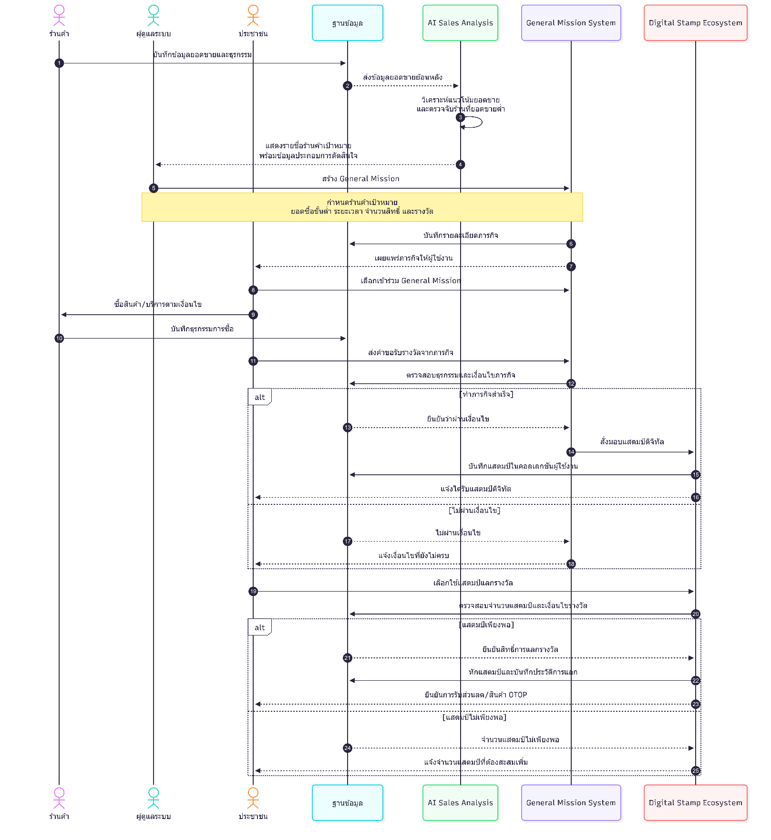
กระบวนการหลักของระบบเริ่มจากข้อมูลยอดขายของร้านค้า โดยลำดับการทำงานคือ วิเคราะห์ยอดขาย → ตรวจจับช่วงยอดขายต่ำ → สร้าง Dynamic Mission → ผู้ใช้ทำภารกิจ → ตรวจสอบความสำเร็จ → สุ่ม District Stamp → เปิดให้สะสม แลกเปลี่ยน หรือแลกรางวัล

5. Innovation & Feature Details
โครงการ “ไทยช่วยไทยพลีส” นำนวัตกรรมดิจิทัลมาใช้เพื่อกระตุ้นเศรษฐกิจชุมชนอย่างตรงจุด โดยเชื่อมโยงข้อมูลยอดขายของร้านค้า ระบบวิเคราะห์ด้วย AI ภารกิจส่งเสริมการใช้จ่าย และกลไกเกมมิฟิเคชันเข้าด้วยกัน เป้าหมายคือช่วยเพิ่มโอกาสให้ร้านค้ารายย่อยได้รับการอุดหนุน สร้างแรงจูงใจให้ประชาชนใช้จ่ายในพื้นที่ และสามารถวัดผลกระทบทางสังคมได้อย่างเป็นรูปธรรม
5.1 ฟีเจอร์ภารกิจทั่วไป (General Mission Management)
General Mission คือภารกิจที่ผู้ดูแลระบบสร้างและกำหนดขึ้น เพื่อส่งเสริมให้ผู้ใช้งานไปใช้จ่ายกับร้านค้าเป้าหมายที่ต้องการการสนับสนุน โดยอ้างอิงข้อมูลจากการวิเคราะห์ยอดขายของระบบ AI ประกอบการตัดสินใจ
เป้าหมายของฟีเจอร์
- กระตุ้นยอดขายให้แก่ร้านค้าชุมชนหรือร้านค้าที่มียอดขายต่ำกว่าปกติ
- กระจายการใช้จ่ายของผู้บริโภคไปยังร้านค้าในพื้นที่
- สร้างกิจกรรมที่ชัดเจน วัดผลได้ และปรับให้เหมาะสมกับสถานการณ์ของแต่ละร้านค้า
- เพิ่มความสนใจและการมีส่วนร่วมของผู้ใช้งานผ่านรางวัลในรูปแบบแสตมป์ดิจิทัล
ขั้นตอนการทำงาน

ระบบ AI วิเคราะห์ข้อมูลยอดขายและเสนอรายชื่อร้านค้าที่ควรได้รับการกระตุ้น

ผู้ดูแลระบบพิจารณาเลือกร้านค้าเป้าหมาย (Target Shop)

ผู้ดูแลกำหนดรายละเอียดของ General Mission

ระบบเผยแพร่ภารกิจให้ผู้ใช้งานที่อยู่ในพื้นที่หรือกลุ่มเป้าหมายเห็น

ผู้ใช้งานทำภารกิจตามเงื่อนไขและส่งหลักฐานการซื้อสินค้า หรือให้ระบบตรวจสอบผ่านข้อมูลธุรกรรม

เมื่อภารกิจสำเร็จ ระบบมอบแสตมป์ดิจิทัลและบันทึกผลลัพธ์เข้าสู่ Dashboard

รูปแบบเงื่อนไขของภารกิจ
องค์ประกอบ | รายละเอียด
ร้านค้าเป้าหมาย | ระบุร้านค้าเดี่ยว กลุ่มร้านค้า หรือร้านค้าในพื้นที่ที่กำหนด
เงื่อนไขการใช้จ่าย | เช่น ซื้อสินค้าหรือบริการครบ 150 บาท
ระยะเวลาภารกิจ | เช่น ภายใน 7 วัน หรือเฉพาะช่วงเวลา 11.00–14.00 น.
จำนวนสิทธิ์ | เช่น จำกัดเฉพาะ 10 คนแรกที่ทำภารกิจสำเร็จ
รางวัล | จำนวนแสตมป์ดิจิทัล ส่วนลด หรือสิทธิประโยชน์อื่น
กลุ่มเป้าหมาย | เช่น ผู้ใช้งานในอำเภอเดียวกัน นักท่องเที่ยว หรือสมาชิกใหม่

ตัวอย่าง General Mission: ระบบวิเคราะห์พบว่าร้านอาหารชุมชนแห่งหนึ่งมียอดขายลดลงต่อเนื่อง ผู้ดูแลจึงสร้างภารกิจ “อิ่มอร่อย ช่วยร้านชุมชน” โดยกำหนดให้ผู้ใช้งานซื้ออาหารจากร้านที่เข้าร่วมครบ 150 บาท ภายใน 7 วัน ผู้ที่ทำสำเร็จ 10 คนแรกจะได้รับแสตมป์ดิจิทัล 1 ดวง เพื่อนำไปสะสมหรือแลกรางวัลในระบบ

5.2 ระบบวิเคราะห์ยอดขายด้วย AI (AI Sales Analysis)

AI ทำหน้าที่วิเคราะห์ข้อมูลยอดขายเพื่อค้นหาร้านค้าที่มีแนวโน้มยอดขายลดลง หรือควรได้รับการสนับสนุนเป็นพิเศษ ข้อมูลที่ได้จะถูกส่งต่อให้ผู้ดูแลระบบใช้ประกอบการออกแบบ General Mission ที่เหมาะสม

เป้าหมายของฟีเจอร์

ช่วยให้การเลือกสนับสนุนร้านค้าอ้างอิงข้อมูลจริง ไม่ใช่การคาดเดา

ตรวจจับความเปลี่ยนแปลงของยอดขายได้รวดเร็ว

ช่วยผู้ดูแลระบบออกแบบภารกิจให้ตรงกับร้านค้า ช่วงเวลา และสถานการณ์

เพิ่มประสิทธิภาพในการใช้งบประมาณหรือสิทธิประโยชน์เพื่อกระตุ้นเศรษฐกิจชุมชน

กระบวนการทำงานแบบ Input → AI Process → Output
ขั้นตอน | รายละเอียด
Input | ข้อมูลยอดขายของร้านค้า เช่น ยอดขายรายวัน จำนวนรายการซื้อ มูลค่าการซื้อเฉลี่ย วันและเวลา รวมถึงข้อมูลปัจจัยแวดล้อม เช่น วันหยุด สภาพอากาศ หรือกิจกรรมในพื้นที่
AI Process | AI วิเคราะห์รูปแบบยอดขาย เปรียบเทียบกับข้อมูลย้อนหลัง ตรวจจับแนวโน้มยอดขายลดลง และจัดลำดับความสำคัญของร้านค้าที่ควรได้รับการกระตุ้น
Output | รายชื่อร้านค้าเป้าหมาย สถานะยอดขาย ระดับความเร่งด่วน และข้อมูลประกอบการสร้าง General Mission เช่น ช่วงเวลาที่เหมาะสม ยอดใช้จ่ายขั้นต่ำ หรือจำนวนสิทธิ์ที่ควรกำหนด

ตัวอย่าง: ร้านกาแฟชุมชนมียอดขายเฉลี่ย 5,000 บาทต่อวัน แต่ในช่วง 7 วันที่ผ่านมายอดขายเหลือเฉลี่ย 2,500 บาทต่อวัน โดยเฉพาะช่วงบ่าย ระบบ AI จะแสดงสถานะว่าร้านนี้มียอดขายต่ำกว่าปกติ และเสนอให้ผู้ดูแลพิจารณาสร้าง General Mission ในช่วงเวลา 13.00–16.00 น. เพื่อกระตุ้นให้เกิดการใช้บริการในช่วงที่ยอดขายลดลง

5.3 ระบบเกมมิฟิเคชันและแสตมป์ดิจิทัล (Gamification & Digital District Stamp)

ระบบเกมมิฟิเคชันช่วยเปลี่ยนการสนับสนุนร้านค้าชุมชนให้เป็นกิจกรรมที่สนุก มีเป้าหมาย และสร้างแรงจูงใจให้ผู้ใช้งานกลับมาใช้งานอย่างต่อเนื่อง ผ่านการได้รับ สะสม แลกเปลี่ยน และแลกรางวัลด้วยแสตมป์ดิจิทัลประจำพื้นที่

เป้าหมายของฟีเจอร์

กระตุ้นให้ผู้ใช้งานเข้าร่วม General Mission อย่างต่อเนื่อง

สร้างความภาคภูมิใจและความผูกพันกับสินค้า ร้านค้า และอัตลักษณ์ของแต่ละพื้นที่

ส่งเสริมการกลับมาใช้จ่ายซ้ำและการสำรวจร้านค้าใหม่ในชุมชน

เพิ่มโอกาสให้สินค้า OTOP และรางวัลท้องถิ่นเข้าถึงผู้บริโภคมากขึ้น

กลไกของระบบ
กลไก | รายละเอียด
Stamp Earning | ผู้ใช้งานได้รับแสตมป์ดิจิทัลเมื่อทำภารกิจสำเร็จ หรือซื้อสินค้าตามมูลค่าที่กำหนด เช่น ครบ 150 บาท
Stamp Collection | ผู้ใช้งานสะสมแสตมป์ในคอลเลกชันส่วนตัว โดยแสตมป์อาจมีรูปแบบแตกต่างกันตามอำเภอ จังหวัด หรือประเภทของร้านค้า
Stamp Trading | ผู้ใช้งานสามารถแลกเปลี่ยนแสตมป์กับผู้ใช้งานรายอื่น เพื่อสะสมแสตมป์ให้ครบชุด
Reward Redemption | ผู้ใช้งานนำแสตมป์ที่สะสมไปแลกสิทธิประโยชน์ เช่น ส่วนลด สินค้า OTOP ของที่ระลึก หรือสิทธิพิเศษจากร้านค้าที่เข้าร่วม

ตัวอย่าง: ผู้ใช้งานทำ General Mission “ซื้อสินค้าชุมชนครบ 150 บาท” สำเร็จ จึงได้รับแสตมป์ “ของดีเมืองนนท์” 1 ดวง เมื่อสะสมครบ 10 ดวง ผู้ใช้งานสามารถแลกเป็นส่วนลด 50 บาทสำหรับซื้อสินค้า OTOP หรือสะสมให้ครบชุดเพื่อรับของที่ระลึกพิเศษ

5.4 กลไกการสร้างผลกระทบทางสังคม (Social Impact Mechanism)

โครงการมุ่งสร้างผลกระทบทางสังคมผ่านการนำข้อมูลยอดขายมาใช้ระบุร้านค้าที่ต้องการความช่วยเหลือ แล้วออกแบบ General Mission เพื่อชักจูงให้เกิดการใช้จ่ายจริงกับร้านค้าเป้าหมาย ผู้ใช้งานได้รับแรงจูงใจจากแสตมป์และรางวัล ขณะที่ร้านค้าได้รับลูกค้า ยอดขาย และการมองเห็นเพิ่มขึ้น

กลไกที่ส่งผลต่อ Social Impact

การระบุร้านค้าที่ต้องการความช่วยเหลือ: AI ช่วยตรวจจับร้านค้าที่มียอดขายต่ำหรือมีแนวโน้มลดลง ทำให้การสนับสนุนไปถึงกลุ่มเป้าหมายได้ตรงจุด

การกระตุ้นการใช้จ่ายจริง: General Mission กำหนดเงื่อนไขการซื้อสินค้าอย่างชัดเจน เช่น ยอดซื้อขั้นต่ำหรือช่วงเวลาการใช้สิทธิ์ ทำให้เกิดธุรกรรมกับร้านค้าในระบบ

การสร้างแรงจูงใจให้เกิดการเข้าร่วม: แสตมป์ดิจิทัล รางวัล และจำนวนสิทธิ์แบบจำกัด ช่วยกระตุ้นการตัดสินใจเข้าร่วมภารกิจ

การสร้างการกลับมาใช้ซ้ำ: การสะสมแสตมป์เป็นชุด การแลกเปลี่ยน และการแลกรางวัล ช่วยให้ผู้ใช้งานกลับมาทำภารกิจและใช้จ่ายกับร้านค้าในพื้นที่ต่อเนื่อง

การส่งเสริมผลิตภัณฑ์ท้องถิ่น: การใช้แสตมป์แลกสินค้า OTOP หรือส่วนลดจากร้านค้าชุมชน ช่วยเพิ่มช่องทางการเข้าถึงสินค้าและผู้ประกอบการท้องถิ่น

การวัดผลและปรับปรุงต่อเนื่อง: Dashboard ช่วยให้ผู้ดูแลเห็นผลลัพธ์ของแต่ละภารกิจ และนำข้อมูลไปปรับเงื่อนไขหรือออกแบบภารกิจครั้งถัดไปได้เหมาะสมขึ้น

5.5 ตัวชี้วัดผลกระทบทางสังคม (Social Impact Metrics)
ตัวชี้วัด | รายละเอียด
จำนวนร้านค้าที่ได้รับประโยชน์ | จำนวนร้านค้าที่เข้าร่วม General Mission และมียอดขายหรือจำนวนลูกค้าเพิ่มขึ้น
มูลค่าการใช้จ่ายที่เกิดขึ้น | ยอดเงินรวมจากธุรกรรมที่เกิดจากการทำภารกิจ
ยอดขายที่เพิ่มขึ้นของร้านค้า | เปรียบเทียบยอดขายก่อน ระหว่าง และหลังเข้าร่วมภารกิจ
Low-Sales Recovery Rate | สัดส่วนของร้านค้าหรือช่วงเวลาที่ยอดขายต่ำ ซึ่งมียอดขายฟื้นตัวหลังได้รับการกระตุ้น
จำนวนผู้เข้าร่วมภารกิจ | จำนวนผู้ใช้งานที่กดรับ เข้าร่วม และทำ General Mission สำเร็จ
Mission Completion Rate | อัตราส่วนของผู้ที่ทำภารกิจสำเร็จเทียบกับจำนวนผู้ที่เข้าร่วมภารกิจ
จำนวนแสตมป์ที่แจกและสะสม | จำนวนแสตมป์ดิจิทัลที่ผู้ใช้งานได้รับและเก็บสะสม แยกตามพื้นที่หรือประเภทภารกิจ
District Stamp Collection Rate | สัดส่วนการสะสมแสตมป์ในแต่ละอำเภอหรือพื้นที่ เพื่อสะท้อนการมีส่วนร่วมในชุมชน
Stamp Trading Volume | จำนวนครั้งหรือปริมาณการแลกเปลี่ยนแสตมป์ระหว่างผู้ใช้งาน
OTOP Redemption Volume | จำนวนครั้งและมูลค่าของการใช้แสตมป์แลกสินค้า OTOP ส่วนลด หรือรางวัล

6. Summary

6.1 ระบบที่ออกแบบนี้แก้ปัญหาอะไร

ระบบที่ออกแบบขึ้นมีเป้าหมายเพื่อแก้ปัญหาหลักของร้านค้าชุมชนและร้านค้ารายย่อย คือ ยอดขายที่ไม่สม่ำเสมอ การเข้าถึงลูกค้าที่จำกัด และการขาดเครื่องมือในการกระตุ้นยอดขายอย่างตรงจุด โดยในปัจจุบันร้านค้าอาจทราบเพียงว่ายอดขายลดลง แต่ยังไม่สามารถระบุได้ชัดเจนว่าควรได้รับการสนับสนุนเมื่อใด หรือควรใช้รูปแบบการส่งเสริมการขายแบบใด ระบบนี้จึงนำข้อมูลยอดขายมาวิเคราะห์ด้วย AI เพื่อค้นหาร้านค้าที่มียอดขายต่ำกว่าปกติ หรือมีแนวโน้มยอดขายลดลง แล้วส่งข้อมูลให้ผู้ดูแลใช้ประกอบการตัดสินใจสร้าง General Mission ที่เหมาะสม เช่น ภารกิจซื้อสินค้าครบตามยอดที่กำหนด ภารกิจอุดหนุนร้านค้าในช่วงเวลาที่ยอดขายต่ำ หรือภารกิจส่งเสริมร้านค้าในพื้นที่เฉพาะ

6.2 ฟีเจอร์ใดสร้าง Value สูงสุด

ฟีเจอร์ที่สร้างคุณค่าสูงสุดคือการทำงานร่วมกันระหว่าง AI Sales Analysis และ General Mission Management เพราะช่วยเปลี่ยนการสนับสนุนร้านค้าจากการส่งเสริมแบบทั่วไป ไปสู่การกระตุ้นยอดขายโดยอ้างอิงข้อมูลจริง AI ช่วยให้ผู้ดูแลมองเห็นว่าร้านค้าใดควรได้รับการสนับสนุน ขณะที่ General Mission เป็นเครื่องมือที่ทำให้เกิดการใช้จ่ายจริงกับร้านค้าเป้าหมาย ส่วนระบบ Digital District Stamp Ecosystem ทำหน้าที่เป็นแรงจูงใจสำคัญสำหรับผู้ใช้งาน โดยผู้ใช้งานได้รับแสตมป์เมื่อทำภารกิจสำเร็จ สามารถสะสมแสตมป์เพื่อนำไปแลกส่วนลด สินค้า OTOP หรือสิทธิประโยชน์อื่นได้ กลไกนี้ช่วยให้ผู้ใช้งานมีเหตุผลในการกลับมาเข้าร่วมภารกิจและใช้จ่ายกับร้านค้าชุมชนอย่างต่อเนื่อง

6.3 หากพัฒนาต่อจะเพิ่มอะไร

หากพัฒนาระบบต่อในอนาคต ควรเพิ่มความสามารถของ AI ให้สามารถวิเคราะห์ข้อมูลได้ละเอียดขึ้น เช่น วิเคราะห์ยอดขายตามช่วงเวลา วันในสัปดาห์ ประเภทของร้านค้า และพฤติกรรมการเข้าร่วมภารกิจของผู้ใช้งาน เพื่อให้สามารถเสนอร้านค้าเป้าหมายและรูปแบบภารกิจได้แม่นยำยิ่งขึ้น นอกจากนี้ สามารถเพิ่ม General Mission หลายรูปแบบ เช่น ภารกิจสำหรับลูกค้าใหม่ ภารกิจสำหรับช่วงเวลาที่ยอดขายต่ำ ภารกิจสะสมแต้มจากหลายร้านค้าในพื้นที่เดียวกัน หรือภารกิจตามเทศกาลท้องถิ่น

